Temat: Budowa i rodzaje nasion.

1. zapoznaj się z treścią z podręcznika

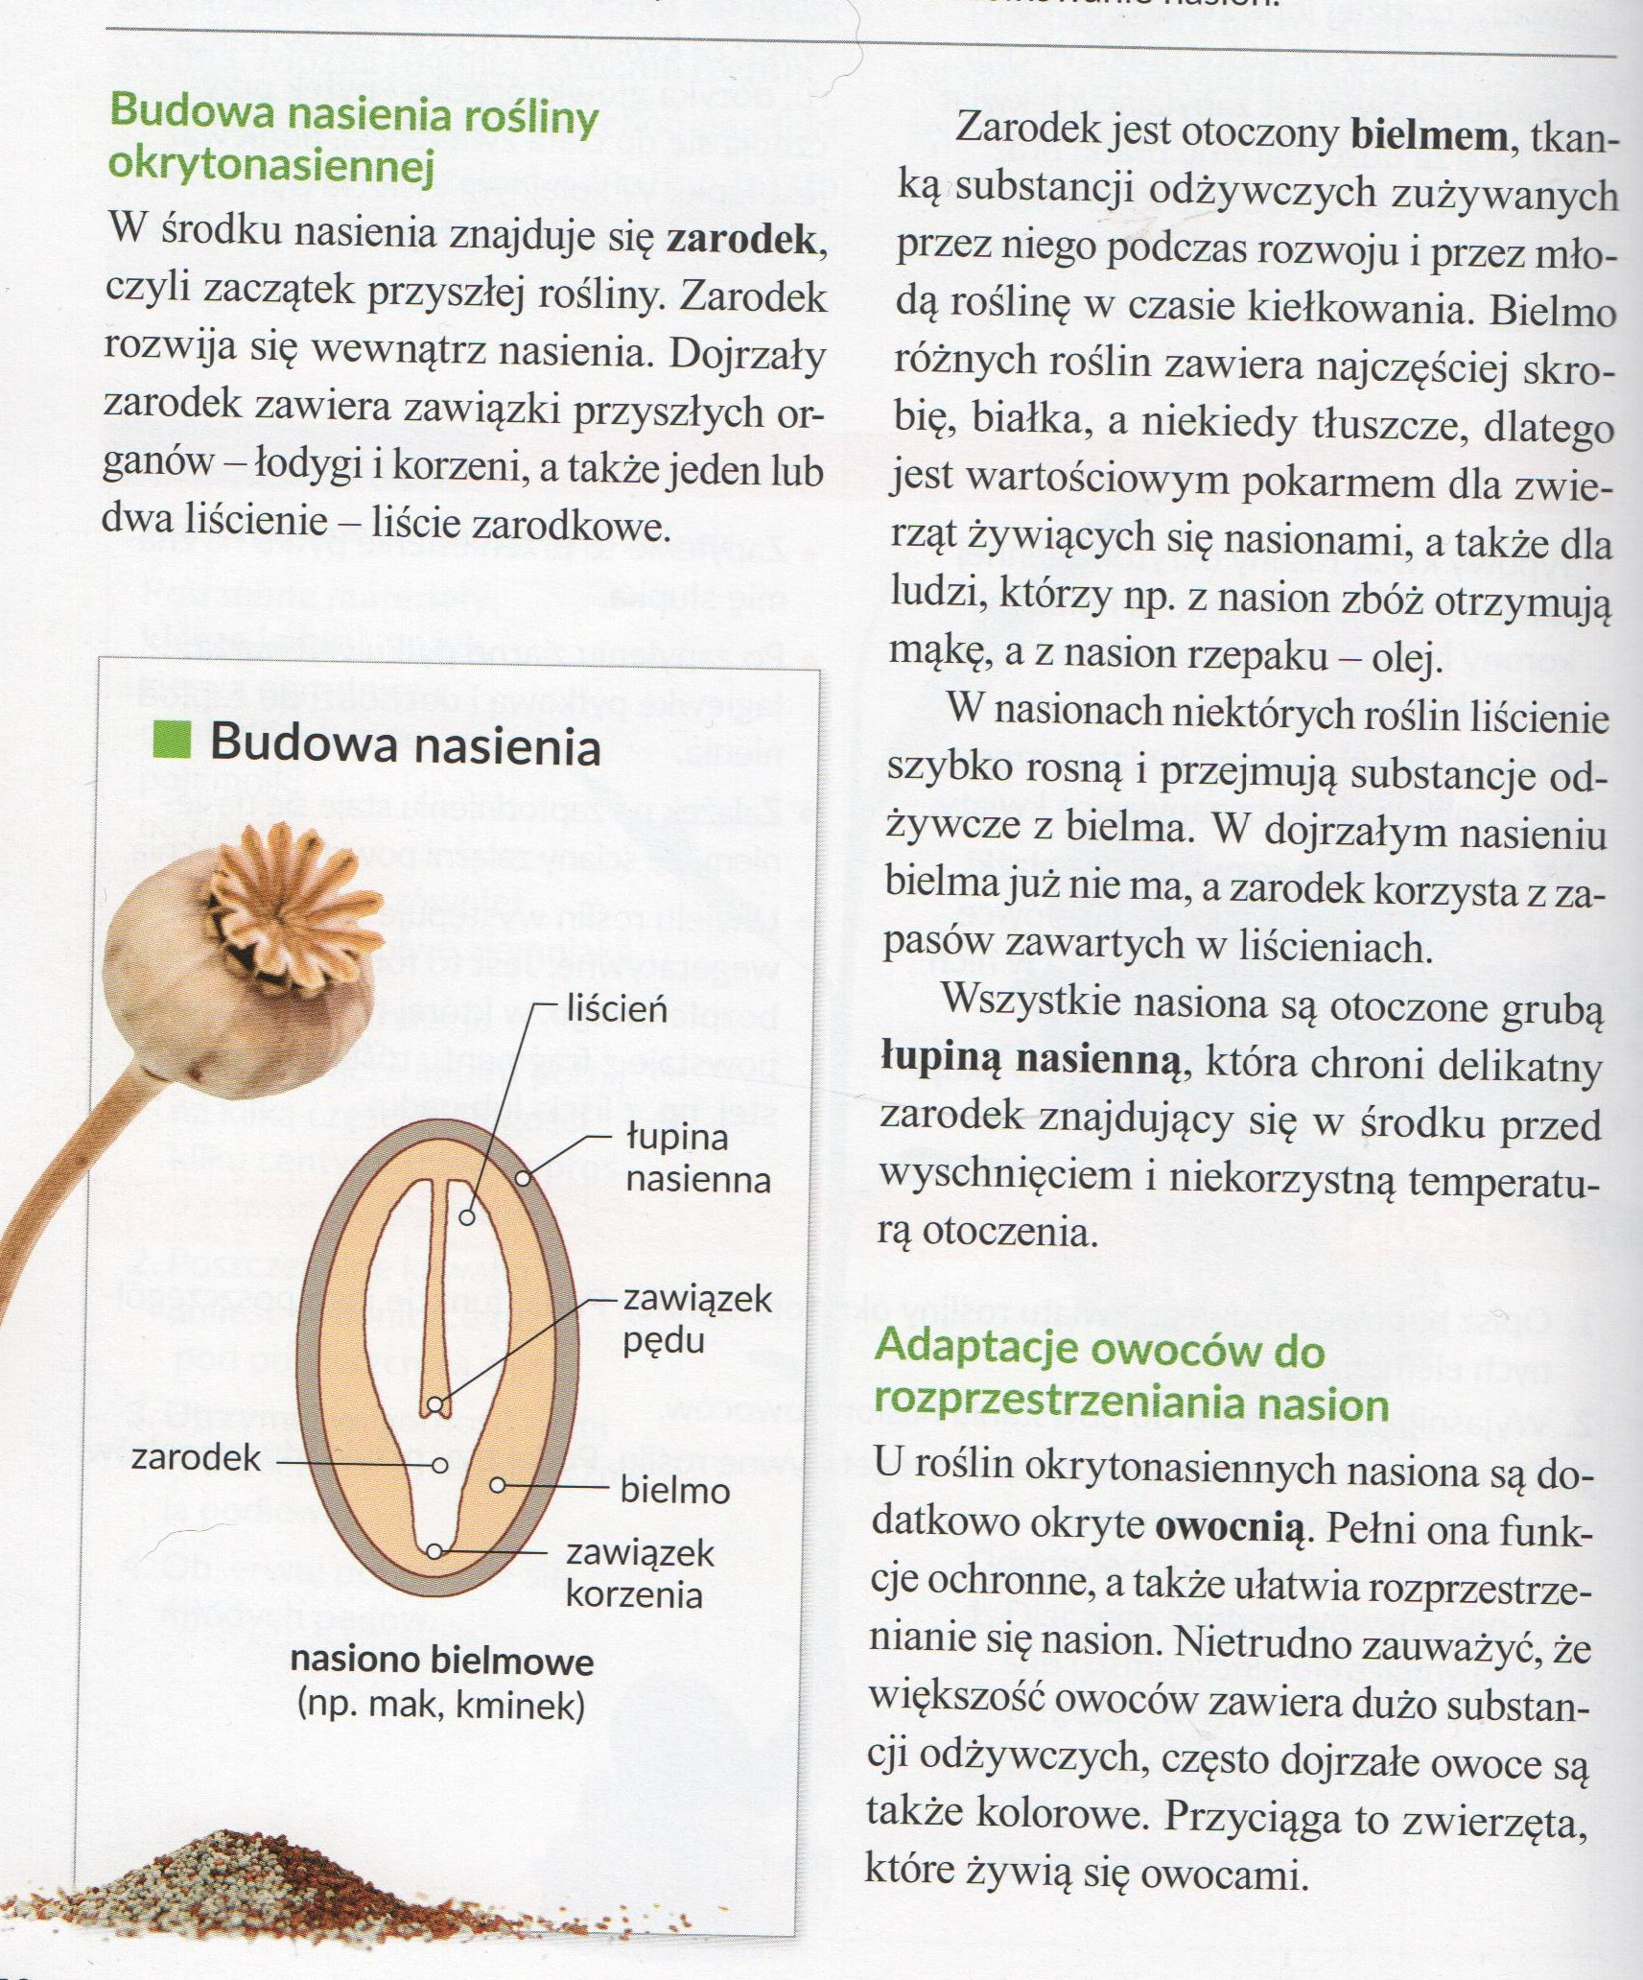

wykonaj zadania:

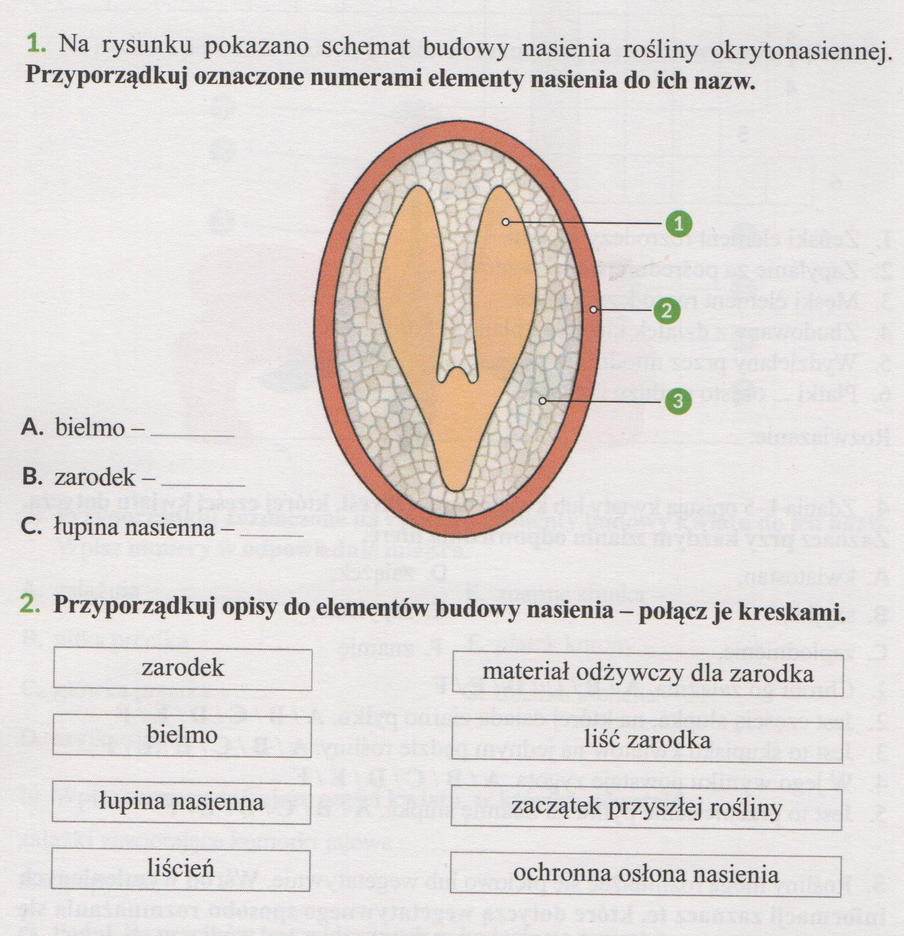

zadanie przyślij na adres : edukacjaprzyrodnicza40@gmail.com

